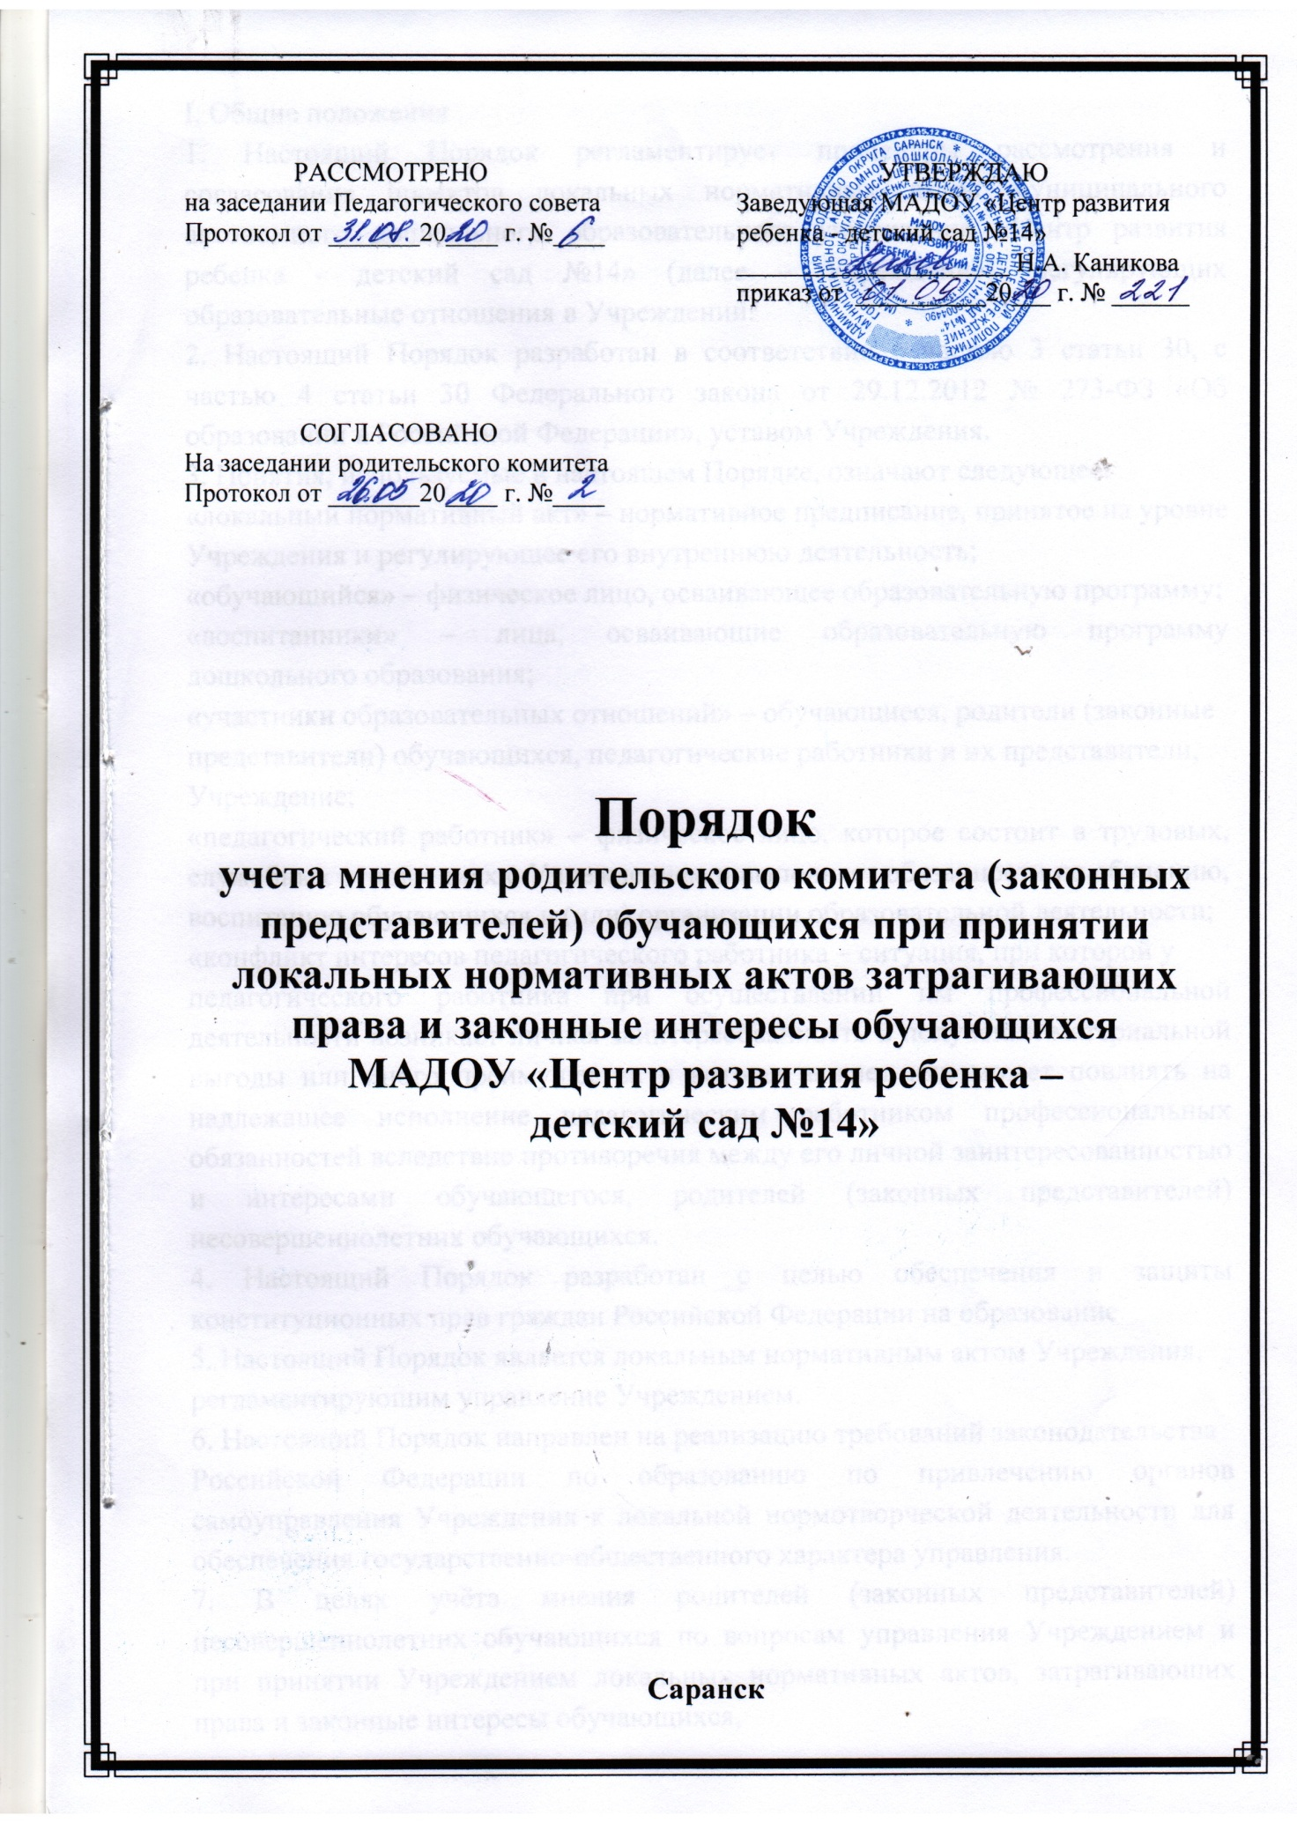

I. Общие положения
1. Настоящий Порядок регламентирует процедуры рассмотрения и согласования проектов локальных нормативных актов муниципального автономного дошкольного образовательного учреждения «Центр развития ребенка - детский сад №14» (далее – Учреждение), регулирующих образовательные отношения в Учреждении.
2. Настоящий Порядок разработан в соответствии с частью 3 статьи 30, с частью 4 статьи 30 Федерального закона от 29.12.2012 № 273-ФЗ «Об образовании в Российской Федерации», уставом Учреждения.
3. Понятия, используемые в настоящем Порядке, означают следующее:
«локальный нормативный акт» – нормативное предписание, принятое на уровне
Учреждения и регулирующее его внутреннюю деятельность;
«обучающийся» – физическое лицо, осваивающее образовательную программу;
«воспитанники» – лица, осваивающие образовательную программу дошкольного образования;
«участники образовательных отношений» – обучающиеся, родители (законные
представители) обучающихся, педагогические работники и их представители,
Учреждение;
«педагогический работник» – физическое лицо, которое состоит в трудовых, служебных отношениях с Учреждением и выполняет обязанности по обучению, воспитанию обучающихся и (или) организации образовательной деятельности;
«конфликт интересов педагогического работника – ситуация, при которой у
педагогического работника при осуществлении им профессиональной деятельности возникает личная заинтересованность в получении материальной выгоды или иного преимущества и которая влияет или может повлиять на надлежащее исполнение педагогическим работником профессиональных обязанностей вследствие противоречия между его личной заинтересованностью и интересами обучающегося, родителей (законных представителей) несовершеннолетних обучающихся.
4. Настоящий Порядок разработан с целью обеспечения и защиты конституционных прав граждан Российской Федерации на образование.
5. Настоящий Порядок является локальным нормативным актом Учреждения,
регламентирующим управление Учреждением.
6. Настоящий Порядок направлен на реализацию требований законодательства
Российской Федерации по образованию по привлечению органов самоуправления Учреждения к локальной нормотворческой деятельности для обеспечения государственно-общественного характера управления.
7. В целях учёта мнения родителей (законных представителей) несовершеннолетних обучающихся по вопросам управления Учреждением и при принятии Учреждением локальных нормативных актов, затрагивающих права и законные интересы обучающихся,
их родителей (законных представителей) по инициативе последних в Учреждении создаётся родительский комитет (законных представителей) несовершеннолетних обучающихся (далее – родительский комитет)
1. С целью ознакомления родителей (законных представителей) несовершеннолетних обучающихся с настоящим Порядком Учреждение размещает его на информационном стенде в Учреждении и (или) на официальном сайте Учреждения в информационно-телекоммуникационной сети «Интернет» ( http://dou40.edu.sarkomobr.ru/) (далее – сайт Учреждения).

II. Рассмотрение и согласование проектов локальных нормативных актов Учреждения с советами родителей (законных представителей) несовершеннолетних обучающихся.
1. Учреждение разрабатывает и утверждает локальные нормативные акты по основным вопросам организации и осуществления образовательной деятельности, в том числе регламентирующие правила приёма обучающихся, режим занятий обучающихся, порядок оформления возникновения, приостановления и прекращения отношений между Учреждением и родителями (законными представителями) обучающихся и др.
2. Проекты локальных нормативных актов, затрагивающие права и законные интересы обучающихся и их родителей (законных представителей) могут разрабатываться по следующим направлениям:
1) разработка и принятие правил внутреннего распорядка воспитанников;
2) создание необходимых условий для охраны и укрепления здоровья;
3) создание необходимых условий для организации питания воспитанников;
4) соответствие качества подготовки обучающихся установленным требованиям;
5) соответствие применяемых форм, средств, методов обучения и воспитания возрастным, психофизическим особенностям, склонностям, способностям, интересам и потребностям обучающихся;
6) создание безопасных условий обучения, воспитания обучающихся, присмотра и ухода за воспитанниками, их содержания в соответствии с установленными нормами, обеспечивающими жизнь и здоровье обучающихся (воспитанников);
7) соблюдение прав и свобод обучающихся и их родителей (законных представителей) и др.
3. Руководитель Учреждения (далее – руководитель) направляет проект локального нормативного акта, затрагивающего права обучающихся, родителей (законных представителей) несовершеннолетних обучающихся, и обоснование по нему в родительский комитет.
4. Родительский комитет не позднее 5 (пяти) рабочих дней со дня получения проекта локального нормативного акта направляет руководителю мнение по проекту в письменной форме.
5. В случае, если мнение родительского комитета не содержит согласия с проектом локального нормативного акта либо содержит предложения по его совершенствованию, руководитель может согласиться с ним либо обязан в течение 3 (трёх) рабочих дней после получения мнения провести дополнительные консультации с родительский комитетом в целях достижения взаимоприемлемого решения.

III. Конфликт интересов педагогического работника
1. В случаев возникновения конфликта интересов педагогического работника(ов) при несоблюдении или недобросовестном соблюдении законодательства в сфере образования и локальных нормативных актов, споры и конфликты урегулируются комиссией по урегулированию споров между участниками образовательных отношений, созданной в Учреждении. Деятельность данной комиссии регулируется положением, принятым и утверждённым Учреждением.
2. Комиссия по урегулированию споров между участниками образовательных
отношений создаётся в Учреждении в целях урегулирования разногласий между участниками образовательных отношений по вопросам реализации права на образование, в том числе в случаях возникновения конфликта интересов педагогического работника, применения локальных нормативных актов.
3. Решение комиссии по урегулированию споров между участниками образовательных отношений является обязательным для всех участников образовательных отношений и подлежит исполнению в сроки, предусмотренные указанным решением. Решение комиссии по урегулированию споров между участниками образовательных отношений может быть обжаловано в установленном законодательством Российской Федерации порядке.

IV. Права и обязанности руководителя и родителей (законных представителей) несовершеннолетних обучающихся при рассмотрении и согласовании проектов локальных нормативных актов, затрагивающих права и интересы обучающихся.
1. Руководитель имеет право:
1) определять потребность в разработке тех или иных локальных нормативных
актов, затрагивающих права и законные интересы обучающихся и их родителей (законных представителей);
2) формировать направления внутренней нормотворческой деятельности с учётом мнения других участников образовательных отношений;
3) утверждать локальные нормативные акты в соответствии с принятым в Учреждении порядком, закреплённым в её уставе;
4) привлекать к разработке локальных нормативных актов представителей компетентных сторонних организаций, специалистов и экспертов в определённых областях, связанных с деятельностью Учреждения;
5) осуществлять руководство и контроль за разработкой локальных нормативных актов.
2. Руководитель обязан:
1) руководствоваться в своей деятельности Конституцией Российской Федерации законодательством в сфере образования и подзаконными нормативными правовыми актами, затрагивающими права и законные интересы обучающихся и их родителей (законных представителей);
2) учитывать мнения участников образовательных отношений и других заинтересованных сторон в процессе разработки и утверждения локальных нормативных актов;
3) соблюдать права и свободы других участников образовательных отношений.
3. Родители (законные представители) несовершеннолетних обучающихся имеют право:
1) на уважение человеческого достоинства, защиту от всех форм физического и психического насилия, оскорбления личности, охрану жизни и здоровья;
2) участвовать разработке и обсуждении локальных нормативных актов, затрагивающих права и законные интересы обучающихся, родителей (законных представителей) несовершеннолетних обучающихся, высказывать своё мнение, давать предложения и рекомендации;
3) участвовать в установленном порядке в согласовании локальных нормативных актов;
4) обращаться в комиссию по урегулированию споров между участниками образовательных отношений;
5) обжаловать локальные нормативные акты в установленном законодательством Российской Федерации порядке;
6) отстаивать свои интересы в органах государственной власти и судах;
7) использовать не запрещённые законодательством Российской Федерации иные способы защиты своих прав и законных интересов.
4. Родители (законные представители) несовершеннолетних обучающихся обязаны:
1) уважать и соблюдать права и свободы других участников образовательных отношений.

